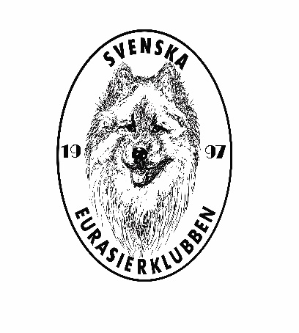
Org.nr 802419-5979
Protokoll nr 1/24 fört vid styrelsemöte den 17 januari 2023
Kl.19.00 via Zoom.
Närvarande: Göran Björkman, Kicki Svalin, Inger Johansson,
Frida Lindblom, Lena Lindahl, Caroline Mårtensson.
Under §8 Aktivitetsgrupp deltog Nina Hillevidotter.

§ 1. Mötets öppnande. Mötets ordförande hälsade välkommen och öppnade mötet.

§ 2. Godkännande av dagordning. Dagordningen godkändes.

§ 3. Val av justerare. Till justerare valdes Frida Lindblom.

§ 4. Föregående protokoll. Protokoll nr. 12/23 godkändes.

§ 5. Ekonomi. På transaktionskonto finns 19947:-, hälsokontot 27817:-, placeringskonto
197137:-. Balansrapport och resultatrapport för år 2023 gicks igenom och ordförande kollar upp tryckkostnader och entrébiljetter till Stockholms montern. Fakturor har skickats till julannonsörer i Eurasierbladet.
Ersättning till funktionärer behandlas på nästa styrelsemöte. Extra natt är bokad för Camilla Svensson och Caroline Mårtensson vid avelskonferensen.

§ 6. Skrivelser.
Tundra hundcenter, plats för utställning, träffar m.m.
SLU gällande korsbandsskada, arvbarhet för kroppsvikt m.m. hos hund.
SKK gällande redovisning av medlemsstatistik. utökad statistik, digitala medlemskort.
Beslutades att informera medlemmarna via vår tidning om möjligheten att själva skriva ut medlemskort.
Sanna Carlsvärd som p.g.a. sjukdom avgår ur styrelsen.
Valberedningens förslag som ligger på hemsidan.
Mail från aktivitetskommittén noteras.

§ 7. Årsmötet den 3/3. Några berättelser från kommittéer saknas fortfarande. Sekreterare färdigställer inventarielistan. Mötesordförande inte klart.

§ 8. Kommittéerna.
Avelsgruppen inbjuder sina medlemmar till föreläsning gällande Hypotyreos den 28/1.
Planerar avelskonferens den 2/3 - 3/3 mars i Gränna.
Utställningsgruppen fortsätter planera inför Specialen i Gränna.
Aktivitetsgruppen informerade gällande montern vid MYDog, som var bemannad i 4 dagar. Tanken är att i varje pass skall finnas en tik och en hane, men svårt att få ihop tillräckligt med hundar och ägare. Montern var mycket bra uppbyggd och hade många
intresserade besökare. Jobbigt för vissa hundar men det gick bra. ingen hund behövde bryta. Monterns grindar och material har förvarats utomhus under vinter och var rostigt och mögligt. En inomhus förvaring efterlyses i våra sociala medier.
Redaktionen jobbar på med önskan att få in mera material från våra medlemmar till nr. 1/24.

§ 9. Medlemskap krävs vid deltagande i klubbens olika arrangemang.
Ordförande kollar medlemskap på kennlar som är med i vårt kennelregister.

§10. Övriga frågor
Kommunikationer mellan styrelsens medlemmar måste bli bättre mellan möten
då vissa frågor behöver behandlas snabbare.

§11. Nästa möte Tisdag den 13 februari kl. 19.00 via Zoom.

§12. Mötets avslutning. Ordförande tackade mötesdeltagarna och avslutade mötet
ca. 21.00

Vid Protokollet Mötesordförande Justerare

Inger Johansson Göran Björkman Frida Lindblom

